Отчетный доклад
«О работе Администрации Советинского сельского поселения за
2023 год и задачи на 2024 год»

Добрый день! Уважаемые Василий Федорович, коллеги!

Вашему вниманию предлагается отчёт о работе Администрации Советинского сельского поселения за 2023 год. Сегодня было рассмотрено много вопросов, поэтому в канун праздника, чтобы долго не занимать ваше время, вкратце расскажу о нашей работе.

СЛАЙД 2.
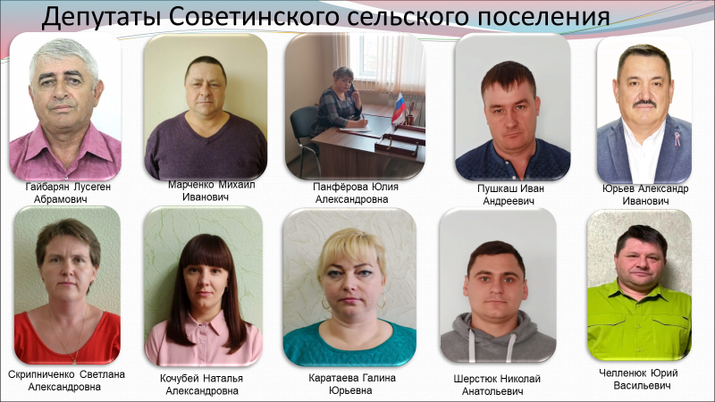

Администрация Советинского сельского поселения осуществляет свои полномочия в соответствии с Конституцией Российской Федерации, Федеральным законом РФ от 06.10.2003 № 131-ФЗ «Об общих принципах организации местного самоуправления в Российской Федерации», Уставом муниципального образования «Советинское сельское поселение», Регламентом Собрания депутатов Советинского сельского поселения Неклиновского района Ростовской области и др. Областными и Федеральными законами.
В отчётном периоде деятельность Администрации и депутатов поселения была направлена на исполнение указов Президента, федеральных законов, законов Ростовской области, Устава поселения, а также муниципальных нормативных правовых актов.
Приоритетным в работе было принятие решений и мер, направленных на обеспечение социально-экономической стабильности поселения и удовлетворение жизненных потребностей населения.
Численность населения на 01.01.2024 г составила 2229 человека. Из них:
- Трудоспособного населения 1 235 человек;
- Граждане пенсионного возраста 510;
- Учащихся 255 человек;
- Дети дошкольного возраста 162 человека.

В 2023 году было проведено 6 заседаний с конкретными повестками, вопросы которых были продиктованы актуальными проблемами сельского поселения. На них рассмотрены вопросы о принятии бюджета Советинского поселения, внесении изменений в бюджет Советинского сельского поселения на 2022-2023 годы, о бюджете Советинского сельского поселения на 2023-2026 годы, о согласовании перечня недвижимого имущества, о бюджетном процессе и др. Всего было принято 26 решений

СЛАЙД 3.
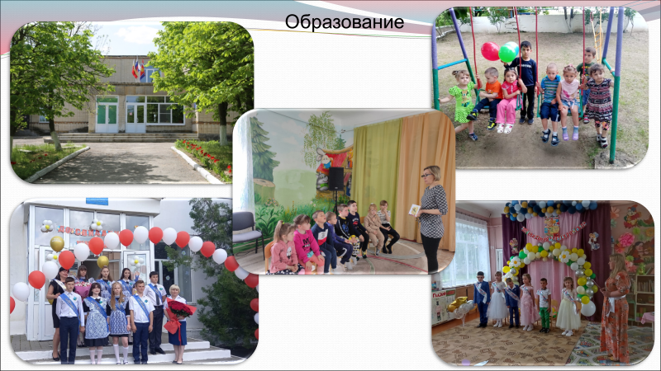

Советинское сельское поселение объединяет 11 населенных пунктов (866 домовладений с численностью населения 2229 человек).

К услугам жителей сельского поселения:
- 2 средние школы (143 + 54 = 197 учащихся);
- 2 детских сада (32 воспитанника); на базе Советинского детского сада «Мальвина» функционирует Школа раннего развития «Росток» (115 воспитанников)

СЛАЙД 4.
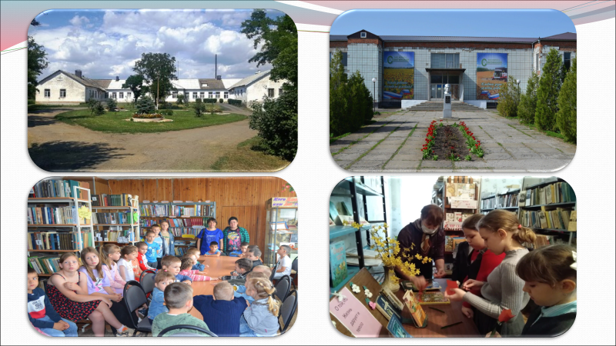

- Участковая амбулатория, на базе которой работает хоспис на 30 коек;
- 4 ФАПа;
- Отделение социального обслуживания № 3;
- 2 почтовых отделения (сл. Советка, х. Приют).
Культурный досуг в поселении обеспечивают Дом культуры и 2 сельские библиотеки (в сл. Советка и в х. Приют).
Торговля представлена 11 магазинами, мелкорозничная торговля проводится предпринимателями, обеспечивающими снабжение населения товарами первой необходимости.

СЛАЙД 5.
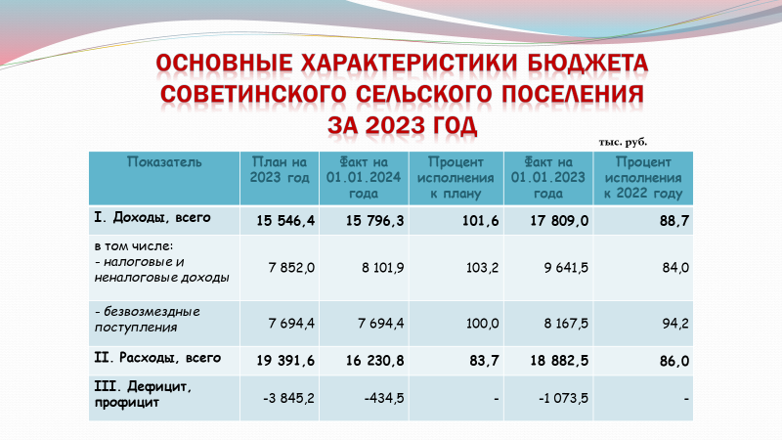

В установленные бюджетным законодательством РФ сроки на 2023 год запланировано:

- общий объем доходов 15 546,4 тыс. рублей.
- общий объем расходов 19 391,6 тыс. рублей.
- дефицит бюджета поселения в сумме 3 845,2 тыс. рублей.

Исполнение бюджета поселения по доходам на 01 января 2024 года составило:
- 15 796,3 тыс. руб. или 101,6 % к годовому плану,
Из них:
- собственные доходы составили 8 101,9 тыс. руб. или 103,2 % к годовому плану;
- безвозмездные поступления – 7 694,4 тыс. руб. или 100,0 % к годовому плану.

СЛАЙД 6.
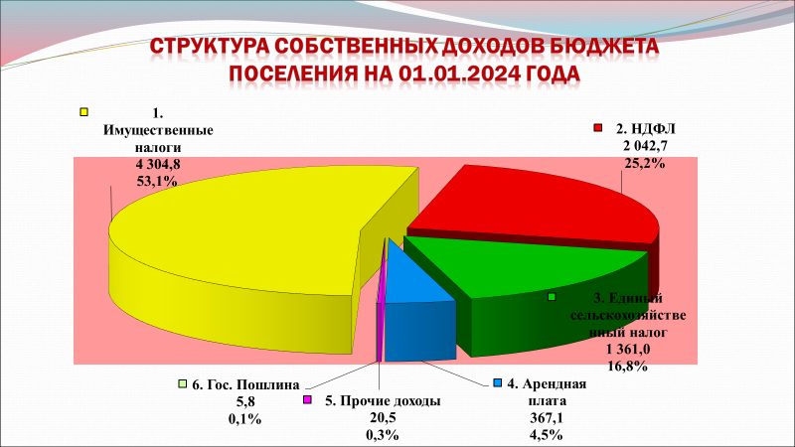

Структура собственных доходов бюджета на 01.01.2024 г. составляет:

1. Имущественные налоги – 4 304,8 тыс. руб. или 53,1 % собственных доходов;
2. Налог на доходы физ. лиц. – 2 042,7 тыс. руб. или 25,2 %;
3. Налоги на совокупный доход (единый с/х налог) – 1 361,0 тыс. руб. или 16,8 %;
4. Доходы от использования имущества (арендная плата) – 367,1 тыс. руб. или 4,5 %;
5. Прочие доходы (компенсация затрат на коммуналку) – 20,5 тыс. руб. или 0,3 %;
6. Госпошлина – 5,8 тыс. руб. или 0,01%

Большую работу проводят депутаты поселения с жителями по оплате задолженностей. Проводили заседания (5) координационного совета по собираемости налогов, на которые были приглашены 37 человек. В результате недоимка сократилась на 124 тыс. рублей (всего 766 тыс. руб.)

СЛАЙД 7.
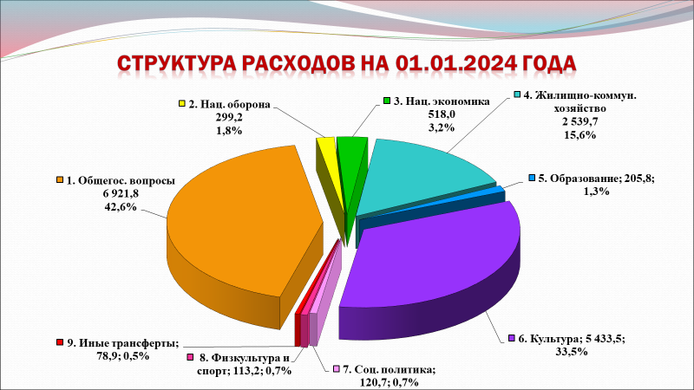

В соответствии с полученными доходами обеспечивалось финансирование запланированных расходных обязательств.
Расходная часть бюджета сельского поселения выполнена на 83,7 % к годовому плану и составляет 16 230,8 тыс. рублей;
Из них расходы, запланированные на реализацию 12 муниципальных программ, исполнены в объеме 15 832,5 тыс. рублей или 97,5 % всех расходов бюджета сельского поселения за 2023 год.

Основное внимание при исполнении бюджета поселения уделялось своевременной выплате заработной платы, выполнению федеральных и областных законов, постановлений Правительства РФ и Правительства Ростовской области, своевременной оплате коммунальных услуг.
На 01.01.2024 года просроченная кредиторская задолженность отсутствует.

Значительная доля расходов из местного бюджета по-прежнему направлена на благоустройство территории сельского поселения и по итогам отчетного периода составила 2 297,8 тыс. рублей, по сравнению с аналогичным периодом 2022 года расходы на благоустройство снизились на 702,2 тыс. руб. (23,4 %)
Из них:
- 1 446,6 тыс. руб. направлено на уличное освещение;
- 518,0 тыс. руб. – содержание и текущий ремонт автомобильных дорог;
- 256,4 тыс. руб. направлено на мероприятия по благоустройству территории поселения (это закупка материалов для текущего ремонта памятников, покос травы, прополка и полив клумб, противоклещевая обработка и др.);
- 13,3 тыс. руб. озеленение территории поселения, высадка цветов на клумбы;
- 63,5 тыс. руб. организация сбора и вывоза твердых бытовых отходов.

Сельским поселением сохранена социальная направленность бюджета: расходы на социальную сферу (молодежная политика, культура, социальная политика, физкультура и спорт) составили 5 862,7 тыс. рублей или 36,1 % от всех расходов бюджета. По сравнению с аналогичным периодом 2022 года, расходы увеличились на 550,0 тыс. рублей (10,4 %).

СЛАЙД 8.
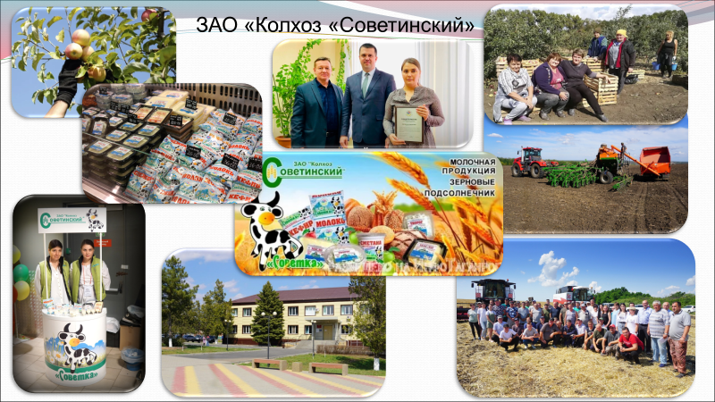

Основным градообразующим предприятием был и остается ЗАО «Колхоз Советинский», где средняя численность работающих за прошедший год составила 140 человек с заработной платой более 50 тыс. руб. В колхозе имеется сад общей площадью около 70 гектаров, в котором выращиваются яблоки, черешня, сливы, виноград.

СЛАЙД 9.
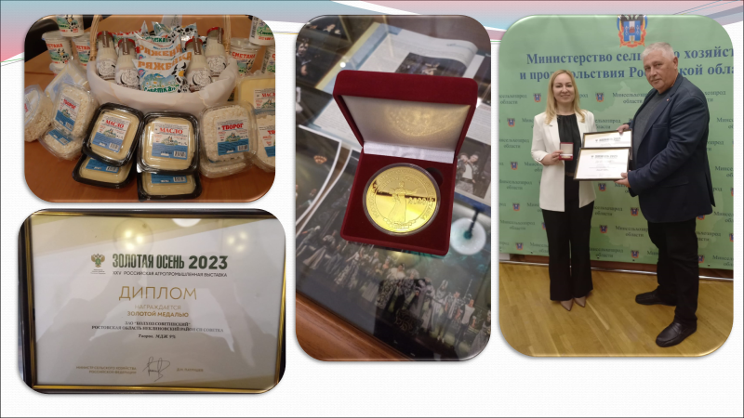

Несмотря на то, что во многих хозяйствах животноводство было ликвидировано, «Колхоз Советинский» сохранил животноводство, построил молокозавод, продукция которого обеспечивает более 40 детских садов г. Таганрога и Неклиновского р-на. Молокозавод получил сертификат «Сделано на Дону», который подтверждает качество продукции, и неоднократно награждён золотой медалью на всероссийской агропромышленной выставке «Золотая осень» в Москве.

СЛАЙД 10.
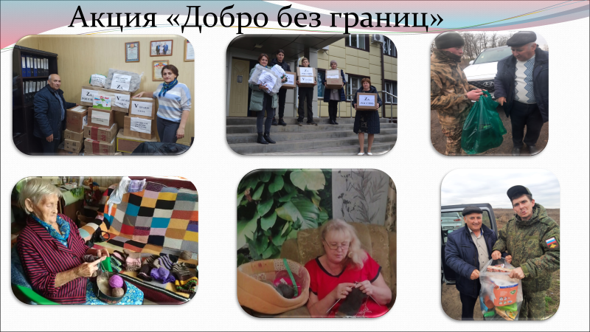

В значительной степени направленность и содержание проводимой работы определяла специальная военная операция. С первых ее дней жители нашего поселения принимают самое активное участие в оказании необходимой помощи участникам боевых действий и их семьям. Это касается сбора гуманитарной помощи участникам, денежных средств для приобретения и отправки в воинские части предметов первой необходимости, письма школьников. Объединяясь, наши граждане изготавливают печи, вяжут теплые вещи и многие другое, что необходимо фронту.
Все семьи участников спецоперации взяты на учет и с ними ведется постоянная работа, наложен контроль за реализацией поступивших от них просьб.
В настоящее время продолжается служба 14 человек, 3 из них находятся дома, 2, к сожалению, погибли.
По контракту – 10 человек.
Мобилизованы – 3 человека.
Доброволец – 1 человек.
К сожалению, 2 участника спецоперации погибли, я говорю 2, потому что, Петросян Артем Вартанович, ушел с Мясниковского района, но похоронен по просьбе родственников в с. Новостроенка и мать его является нашим жителем.
Прошу всех почтить их память минутой молчания. Спасибо.

СЛАЙД 11.
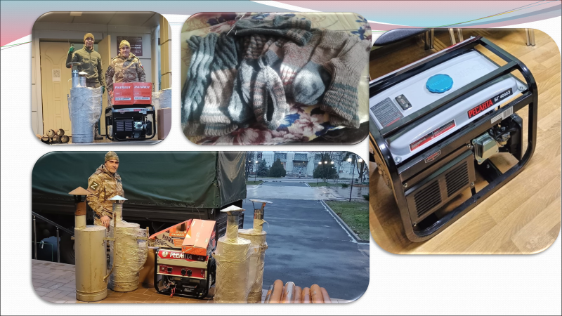

СЛАЙД 12.
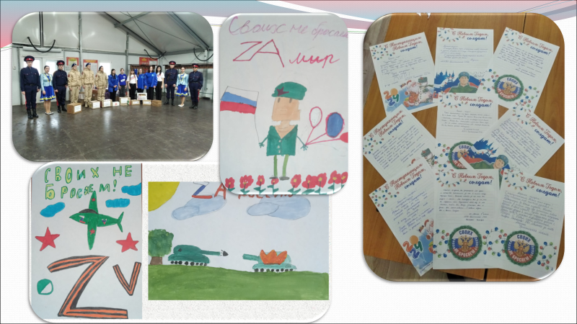

Учащиеся Советинской и Приютинской школ участвуют в акциях «Письмо солдату», «Подарок к Новому году» и других.

СЛАЙД 13.
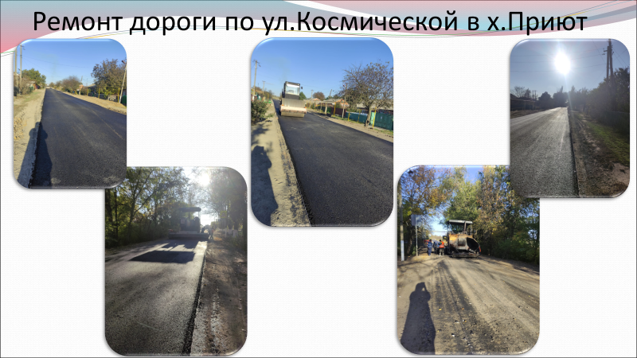

На территории поселения в 2023 году выполнены следующие работы:
- за счет софинансирования областного и районного бюджетов произведён капитальный ремонт автомобильных дорог ул. Космической в х. Приют (более 5 мил),

СЛАЙД 14.
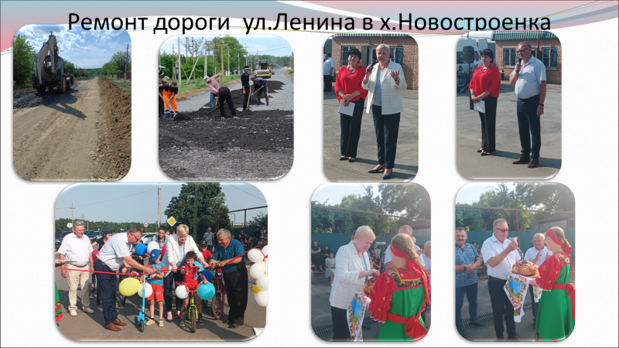

По ул. Ленина и ул. Подгорной в с. Новостроенка, на открытии которого присутствовала министр труда и социального развития Ростовской области Елисеева Елена Владимировна, глава администрации Неклиновского района Даниленко Василий Федорович, депутаты, подрядчики и жители (более 17 мил.);
- а также произведён ямочный ремонт асфальтобетонных дорожных покрытий в сл. Советка;
- и текущий ремонт кровли здания конторы в х. Приют.

СЛАЙД 15.
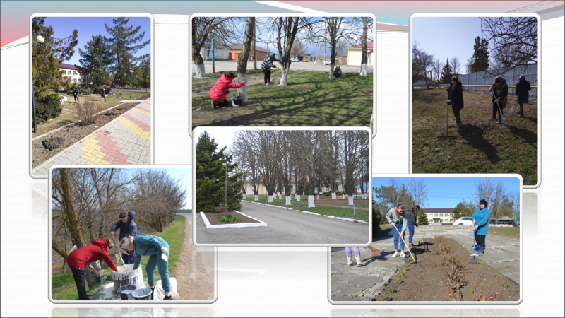

СЛАЙД 16.
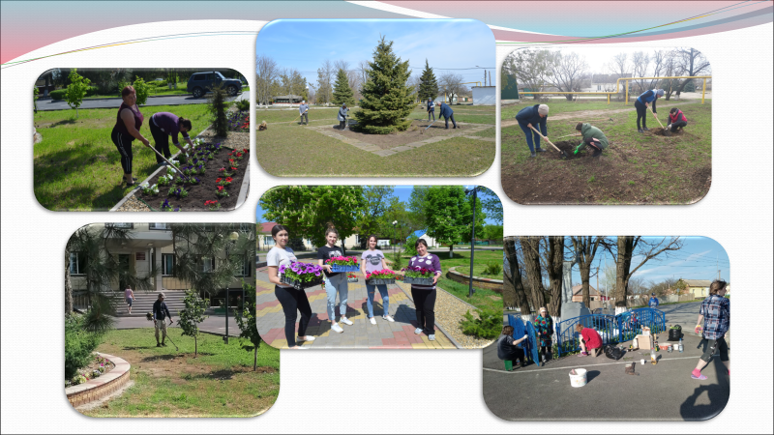
Так же были проведены мероприятия по благоустройству территории поселения, такие как уборка территории от мусора, покос травы, посадка цветов по территории площади, прополка и полив клумб, противоклещевая обработка. Для наведения санитарного порядка проведен ряд субботников;
СЛАЙД 17.
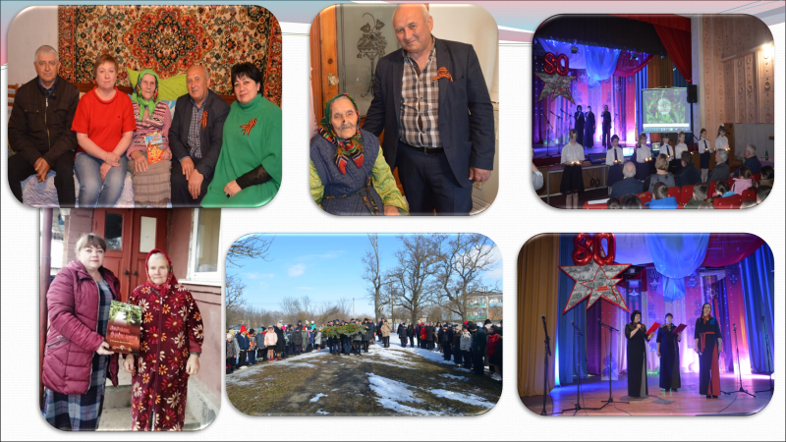

- в сфере культуры работниками ДК и сельских библиотек организовано более 60 мероприятий, в которых активное участие принимали администрация и депутаты поселения. Самыми значимыми были:
80 годовщина освобождения Советинского поселения от немецко-фашистских захватчиков и поздравление вдов и тружеников тыла с этой значимой датой.

СЛАЙД 18.
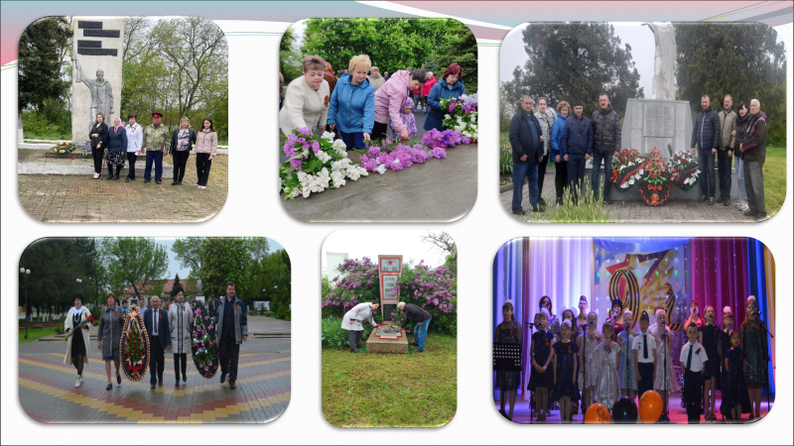
В канун Дня Победы проведена Акция: «Георгиевская лента», митинги, праздничный концерт.

СЛАЙД 19.
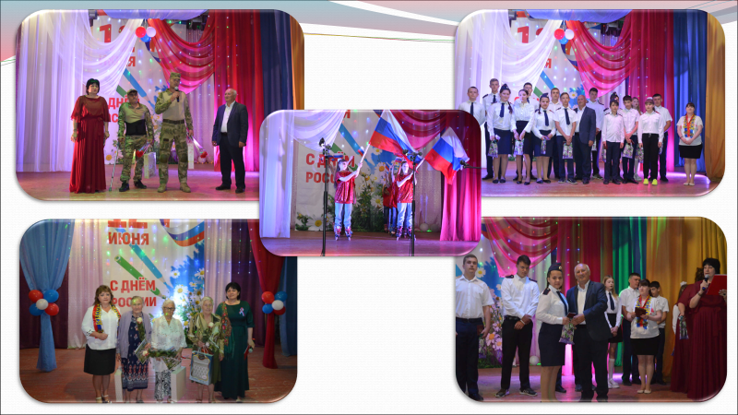
День России – важный государственный праздник, на котором 25 юным гражданам вручили самый главный документ – паспорт.

СЛАЙД 20.
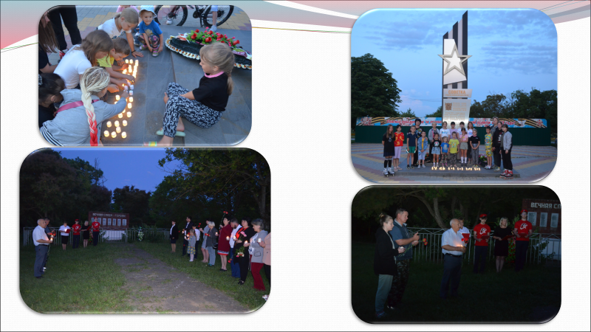
22 июня в День памяти и скорби, в годовщину начала Великой Отечественной войны ежегодно проходит акция «Свеча памяти».

СЛАЙД 21.
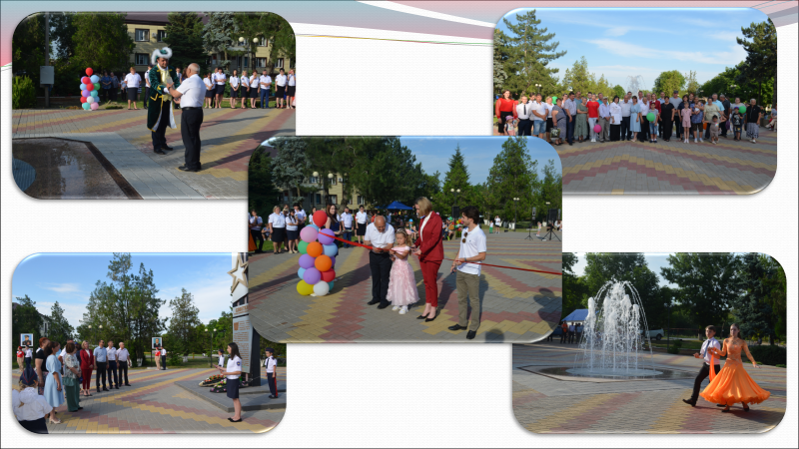
Важным подспорьем в привлечении финансовых средств для благоустройства территорий муниципальных образований является все более набирающей силу проект «Сделаем вместе», предложенный Губернатором области.
23 июня 2023 г состоялось торжественное открытие фонтана «Гармония» в сл. Советка. На праздничное мероприятие собрались местные жители, депутаты и представители Администрации района.
СЛАЙД 22.
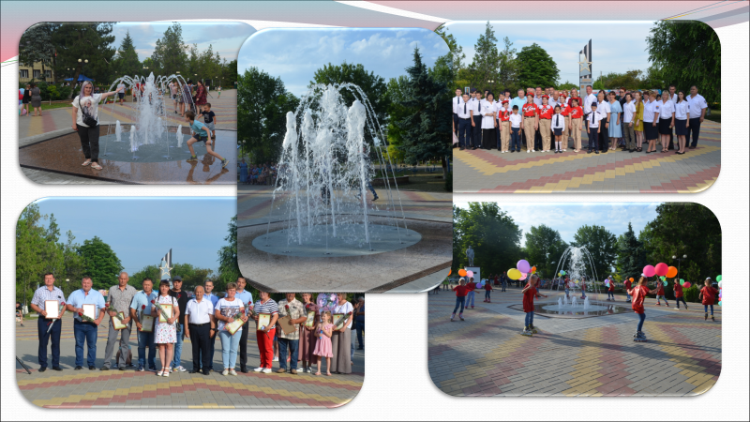

СЛАЙД 23.
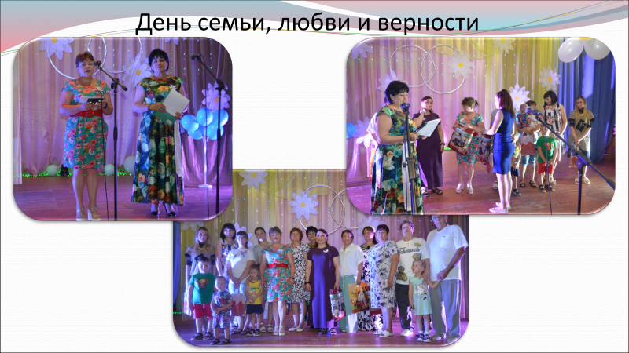

2024 год объявлен Президентом РФ годом Семьи, в нашем поселении этот праздник отмечается уже много лет, и он стал одним из любимых праздников, на котором чествуются семьи-юбиляры.

СЛАЙД 24.
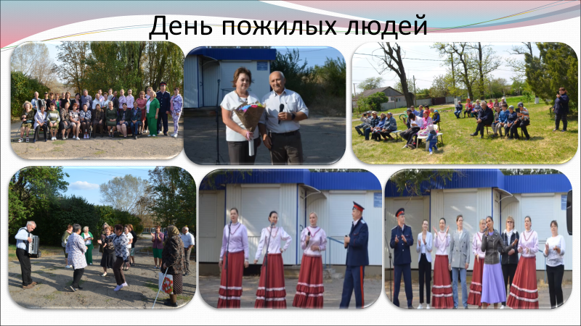

Очень любят в поселении и день пожилых людей.

СЛАЙД 25.
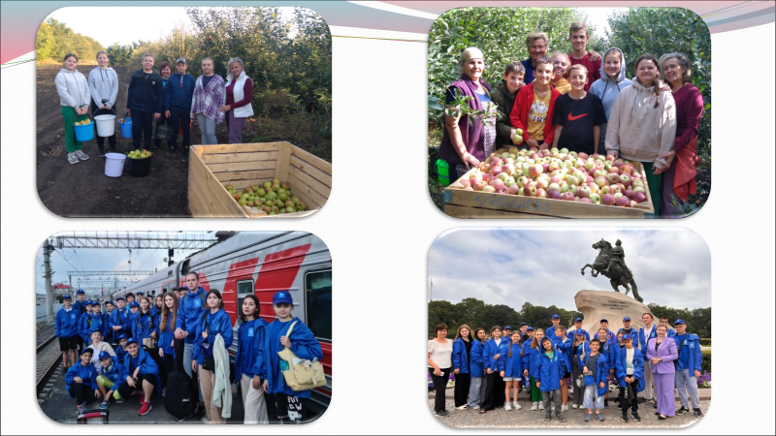

Особое внимание уделяется депутатами молодому поколению нашего поселения, потому что молодое поколение – это продукт нашего общества, семейного и государственного воспитания. Наши дети – это отражение нас, родителей, это наши ценности и приоритеты. И от того, что мы привьем детям, будет зависеть будущее нашей страны. Так как мы живем в селе, считаем необходимым прививать детям любовь к родной земле и труду. Воспитанники ПОШ «Росток», ученики Советинской школы, участвовали в сборе черешни, а осенью в сборе яблок и на заработанные деньги при поддержке администрации ЗАО «Колхоз «Советинский» была организована поездка в г. Санкт-Петербург и в г. Казань.

СЛАЙД 26.
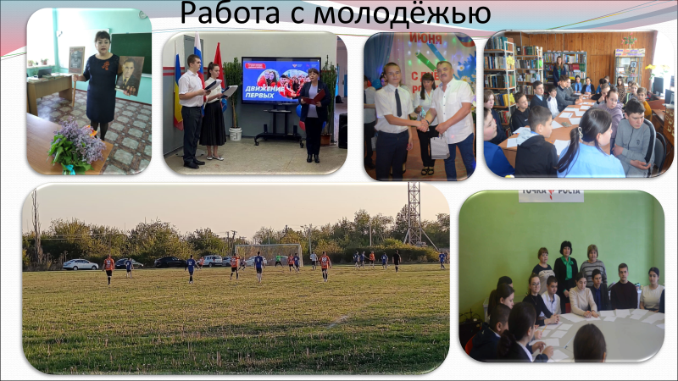

В поселении имеется футбольная команда, которая участвовала во всех районных соревнованиях и неоднократно занимала призовые места. Для занятий спортом имеется стадион – один из лучших в районе. Депутаты являются частыми гостями в школах поселения. В феврале прошел месячник молодого избирателя. Сотрудниками РДК им. А.В. Третьякова совместно с работниками Советинского Дома культуры и библиотеки, Советинской и Приютинской школ была проведена акция: «Молодёжь и право: выбор будущего», «Тренинг-анкетирование «Лидерские качества».
В сентябре состоялись выборы депутатов в Законодательное Собрание Ростовской области. Благодаря активной работе депутатов, жители приняли активное участие. Надеемся, что вновь избранные депутаты помогут справиться с задачами в 2024 году.

СЛАЙД 27.
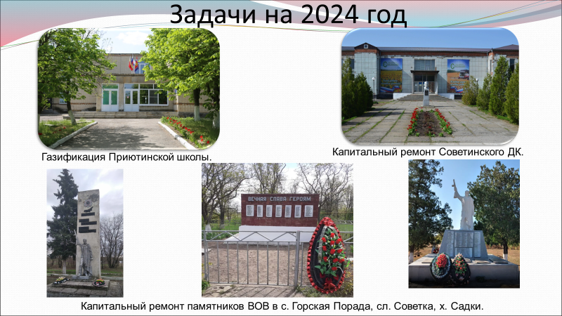
1. Газификация Приютинской школы.
2. Капитальный ремонт Советинского ДК.
3. Капитальный ремонт памятников ВОВ в с. Горская Порада, сл. Советка, х. Садки.

Подводя итоги 2023 года, хочется отметить, что все, что было сделано на территории нашего поселения – это итог совместных усилий администрации поселения, всего депутатского корпуса, предприятий, организаций и учреждений, расположенных на территории поселения.
В заключение от имени Администрации, депутатов и всех жителей Советинского сельского поселения хочу выразить искреннюю признательность и благодарность аппарату Администрации района в лице Главы Администрации Даниленко Василия Федоровича, Председателю Собрания депутатов – Главе Неклиновского района Соболевскому Анатолию Андреевичу, руководителям служб района за постоянную поддержку, взаимопонимание, моральную и финансовую помощь поселению!
Считаю, что наша совместная деятельность направлена на благо в интересах жителей, и оттого, как мы сработаем вместе, будет заложен фундамент стабильности, который улучшит жизненный уровень всего поселения.
Искренне хочу пожелать вам и вашим семьям крепкого здоровья, успехов, долголетия и, самое главное, мирного неба нам всем.

Спасибо за внимание!

